Csonkások Veresegyházon!
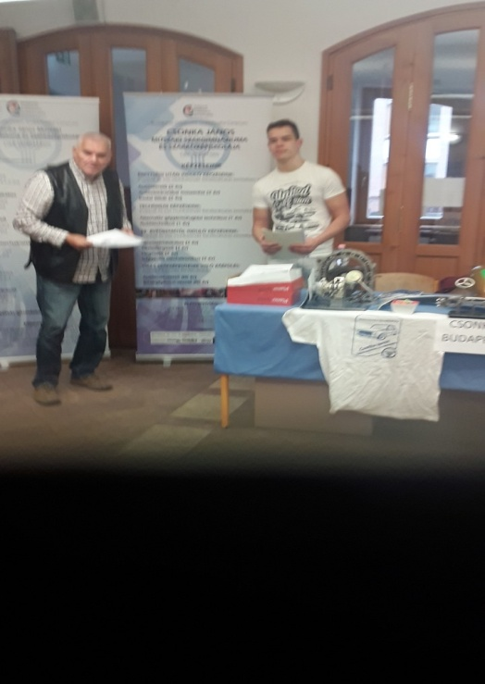.
A Kincs Alapítvány szervezésében sokadik alkalommal nyitotta meg kapuit Veresegyházon a Mézesvölgyi Általános Iskola aulájában az Iskolabörze 2019. 10. 05-én.
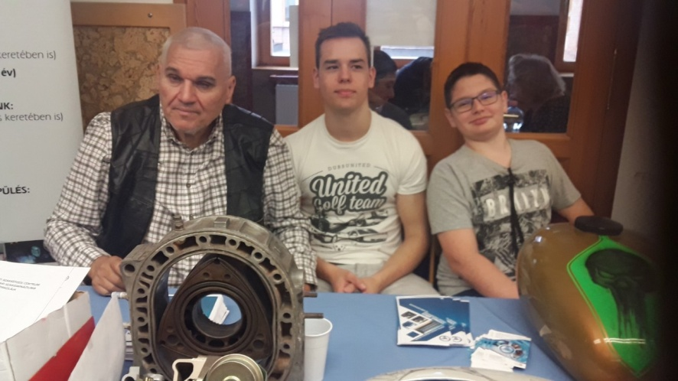
A helyszínre érkező látogatók akár regisztrálhattak is a számukra legalkalmasabb intézménybe való jelentkezéshez. A rendezvényen szakmai előadások is elhangzottak, melyek még nagyobb segítséget tudtak adni a diákok tovább tanulásához, vagy pályaválasztásához.

Iskolánk is képviseltette magát ezen a rendezvényen.

